МИНИСТЕРСТВО СЕЛЬСКОГО ХОЗЯЙСТВА РОССИЙСКОЙ ФЕДЕРАЦИИ

ФЕДЕРАЛЬНОЕ ГОСУДАРСТВЕННОЕ БЮДЖЕТНОЕ
ОБРАЗОВАТЕЛЬНОЕ УЧРЕЖДЕНИЕ ВЫСШЕГО ОБРАЗОВАНИЯ
«РЯЗАНСКИЙ ГОСУДАРСТВЕННЫЙ АГРОТЕХНОЛОГИЧЕСКИЙ
УНИВЕРСИТЕТ ИМЕНИ П.А. КОСТЫЧЕВА»

ИНФОРМАЦИОННОЕ ПИСЬМО-ПРИГЛАШЕНИЕ

69-ая МЕЖДУНАРОДНАЯ НАУЧНО-ПРАКТИЧЕСКАЯ
КОНФЕРЕНЦИЯ

«ИННОВАЦИОННОЕ НАУЧНО-ОБРАЗОВАТЕЛЬНОЕ ОБЕСПЕЧЕНИЕ АГРОПРОМЫШЛЕННОГО КОМПЛЕКСА»

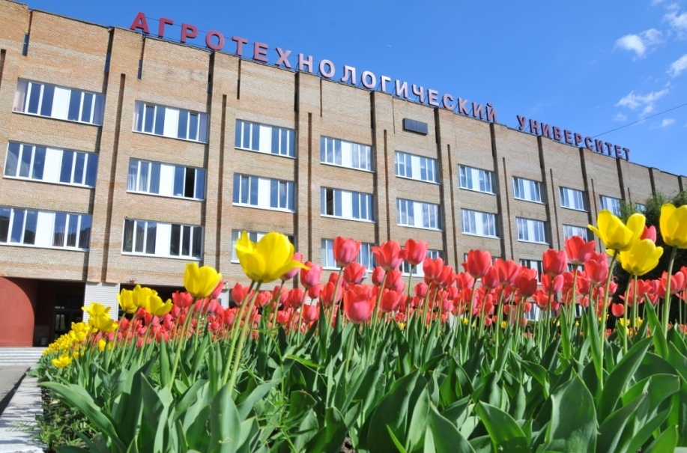

25 апреля 2018 г.
УВАЖАЕМЫЕ КОЛЛЕГИ!
Приглашаем Вас принять участие в 69-ой Международной научно-практической конференции «Инновационное научно-образовательное обеспечение агропромышленного комплекса», которая состоится 25 апреля 2018 года в ФГБОУ ВО РГАТУ (г. Рязань).

Оргкомитет конференции
Председатель – Бышов Николай Владимирович, д.т.н., профессор, ректор
Сопредседатель – Лазуткина Лариса Николаевна, д.п.н., доцент, проректор по научной работе
Члены оргкомитета:
Бакулина Галина Николаевна, к.э.н., доцент, декан факультета экономики и менеджмента
Бачурин Алексей Николаевич, к.т.н., доцент, декан инженерного факультета
Быстрова Ирина Юрьевна, д.с.-х.н., профессор, декан факультета ветеринарной медицины и биотехнологии
Лунин Евгений Васильевич, к.т.н., доцент, декан автодорожного факультета
Черкасов Олег Викторович, к.с.-х.н., доцент, декан технологического факультета
Стародубова Татьяна Анатольевна, к.ф.н., доцент, начальник отдела аспирантуры и докторантуры
Пикушина Мария Юрьевна, к.э.н., доцент, начальник информационно-аналитического отдела
Богданчиков Илья Юрьевич, к.т.н., доцент кафедры эксплуатации машинно-тракторного парка, председатель Совета молодых ученых РГАТУ

Контактная информация: Тел.: (4912) 35-95-55 – Пикушина Мария Юрьевна; электронный адрес: uhanovamu@mail.ru

ПРОГРАММА КОНФЕРЕНЦИИ

24.04.2018 | Заезд участников конференции  Вечерняя экскурсия по городу
25.04.2018 | Регистрация участников конференции  Работа выставки научных достижений университета  Пленарное заседание конференции  Работа по секциям
26.04.2018 | Отъезд участников конференции

УСЛОВИЯ УЧАСТИЯ
Для участия в конференции необходимо отправить в адрес оргкомитета конференции заявку на участие (Приложение 1) и статью (материалы доклада) не позднее 10 апреля 2018 г.
Секция | Адрес электронной почты
1. Научное сопровождение в производстве, хранении, переработке сельскохозяйственной продукции и общественном питании | olgaantoshina@bk.ru
2. Интеграция научных исследований в решении экологических и природоохранных проблем | olgaantoshina@bk.ru
3. Инновационные подходы в развитии животноводства и ветеринарной медицины | fedosowa1986@mail.ru
4. Инженерно-технические решения для агропромышленного комплекса | cmy62.rgatu@mail.ru
5. Актуальные вопросы экономики и управления в АПК | konkina_v@mail.ru
6. Проблемы совершенствования профессионального образования и воспитания | uhanovamu@mail.ru

В теме письма необходимо указать: для участия в 69-ой конференции.
Ответ о приеме или отклонении материалов высылается в течение пяти рабочих дней с момента получения.
Материалы могут быть высланы на адрес конференции повторно после доработки с указанием в теме: для участия в 69-ой конференции – доработка, но не позже 10 апреля 2018 года.
Материалы, поступившие позже указанного срока, не принимаются и не рассматриваются. Материалы, не оформленные по требованиям, указанным в данном информационном письме к публикации не принимаются.
Заявка и статья должны находится в разных файлах и называться по фамилии автора / авторов:
Иванов Статья Иванов, Петров, Сидорова Статья
Иванов Заявка Иванов, Петров, Сидорова Заявка
Количество статей с участием одного человека – не более трех.

Оргвзнос за участие в конференции не взимается. Материалы будут опубликованы на сайте http://www.rgatu.ru и размещены в РИНЦ в течение трех месяцев с момента проведения конференции.

ТРЕБОВАНИЯ К ПРЕДОСТАВЛЯЕМЫМ МАТЕРИАЛАМ
! Авторы несут ответственность за достоверность информации, представленной в статье.
! Все статьи проходят проверку в системе Антиплагиат. Оригинальность текста должна быть не менее 75 %.
! Оргкомитет оставляет за собой право отбирать материалы для публикации.

Общие требования:
Формат текста: Microsoft Word 2007.
Параметры страницы: формат – А4; поля – 2 см; межстрочный интервал –одинарный; абзац – 1,25.
Шрифт: Times New Roman, размер 14, цвет черный, выравнивание основного текста – по ширине.
Объем: от 3 до 6 страниц.
Количество авторов: не более четырех.
Не допускается автоматическая нумерация (ни в тексте, ни в библиографическом списке).
Не допускается установка красной строки (абзацного отступа) с помощью пробелов или табуляции.
Не допускается использование висячих строк.
Не допускается использование лишних пробелов для выравнивания.

Пример оформления статьи:
УДК 338.43
Иванов И.И., д.т.н.,
Петров П.П., к.э.н.,
Сидорова С.С.
ФГБОУ ВО РГАТУ, г. Рязань, РФ

ПРОБЛЕМЫ АПК РЕГИОНА

Статья посвящена анализу конкретных проблем, которые стоять перед предприятиями российских регионов.
Известно, что ключевым вопросом АПК … [2, с. 214].

Библиографический список

1. Артемьев, В.Г. Математические методы в технике и технологиях [Текст] / В.Г. Артемьев, Ю.М. Исаев, Х.Х. Губейдуллин. – Ростов-на-Дону : Издательство Росно, 2003. – С. 154-155.
2. Афиногенова, С.Н. Разработка линии для обработки и хранения картофеля [Текст] / С.Н. Афиногенова, С.А. Морозов // Сб.: Физико-технические проблемы создания новых технологий в агропромышленном комплексе: Материалы VI Российской науч.-практ. конф. – Ставрополь : Ставропольское изд-во «Параграф», 2011. – С. 9-13.
Оформление элементов статьи:
№ п/п | Элемент статьи | Требования | Пример
1. | УДК | Шрифт жирный, выравнивание по левому краю. | УДК 338.43
2. | Информация об авторах | Шрифт курсивом, выравнивание по правому краю. Информация должна содержать фамилию автора, инициалы, научную степень сокращенно (если есть), сокращенное название организации, название города, страны. | Иванов И.И., д.т.н.,  Петров П.П., к.э.н.,  Сидорова С.С.  ФГБОУ ВО РГАТУ, г. Н, РФ
3. | Название статьи | Шрифт жирный, буквы заглавные, выравнивание по центру | ПРОБЛЕМЫ АПК РЕГИОНА
4. | Текст статьи | Выравнивание по ширине. Не допускается использование гиперссылок и висячих строк.  Статья должна представлять собой цельный текст без дробления на введение, основную часть, выводы. Цель статьи, методы исследования и т.п. не выделяются отдельными заголовками.  Ссылки в тексте оформляются в квадратных скобках с указанием номера источника в библиографическом списке и номера страниц.  Ключевые слова и аннотация не нужны. | Статья посвящена анализу конкретных проблем, которые стоять перед предприятиями российских регионов.  Известно, что ключевым вопросом АПК … [2, с. 214].
5. | Библиографи-ческий список | Библиографический список – обязательный элемент статьи! Количество источников – не более семи. Выравнивание по ширине. Не допускается использование гиперссылок и автоматической нумерации. Оформление списка по ГОСТу 7.0.14-2011.  Заголовок – Библиографический список – шрифт жирный, курсив, выравнивание по центру. Источники – шрифт обычный, выравнивание по ширине.
 | Книга  Статья в сборнике материалов или журнале (до 3 авторов)  Статья в сборнике материалов или журнале (4 автора)  Статья в сборнике материалов или журнале (более 4 авторов)  Монография  Диссертация  Автореферат диссертации  Патент  Электронный ресурс | Библиографический список  1. Артемьев, В.Г. Математические методы в технике и технологиях [Текст] / В.Г. Артемьев, Ю.М. Исаев, Х.Х. Губейдуллин. – Ростов-на-Дону : Издательство Росно, 2003. – С. 154-155.  2. Афиногенова, С.Н. Разработка линии для обработки и хранения картофеля [Текст] / С.Н. Афиногенова, С.А. Морозов // Сб.: Проблемы создания новых технологий в АПК : Материалы VI Российской науч.-практ. конф. – Ставрополь : Ставропольское изд-во «Параграф», 2011. – С. 9-13.  3. Анализ заболеваемости сельскохозяйственных животных [Текст] / А.М. Хамадеева, Г.К. Бурда, И.Е. Герасимова, С.С. Степанова // Вестник РГАТУ. – 2015. – № 1. – С. 32-47.  4. Тенденции развития агротуризма [Текст] / А.А. Авдюшина, Е.Г. Веков, А.П. Игнатьев и др. // Вестник аграрной науки Причерноморья. – 2013. – № 2 (49). – С. 108-117.  5. Морозова, Н.И. Технология мяса и мясных продуктов : Монография [Текст] / Н.И. Морозова. – Рязань : РГАТУ, 2013. – 210 с.  6. Деев, А.А. Способ приработки сопряжений двигателей военной автомобильной техники с управлением режимами трения по параметрам акустической эмиссии : дис. … канд. техн. наук [Текст] / А.А. Деев. – Рязань, 2012. – 228 с.  7. Борычев, С.Н. Машинные технологии уборки картофеля с использованием усовершенствованных копателей, копателей-погрузчиков и комбайнов : автореф. дис. … д-ра техн. наук [Текст] / С.Н. Борычев; РГСХА. – Рязань, 2008.  8. Пат. РФ № 2004110. Машины для уборки корнеклубнеплодов / Сорокин А.А., Ловкис З.В., Байбобоев Н.Г. – Опубл. 15.12.1993; Бюл. № 45-46.  9. Забашта, Н.Н. Результаты откорма бычков абердин-ангусской породы при экстенсивной и умеренно-интенсивной технологии выращивания [Электронный ресурс] / Н.Н. Забашта, О.А. Полежаева, Е.Н. Головко. – URL : http://sarmedinfo.ru/

Рисунки и фотографии в формате JPEG расширением не ниже 300 dpi.
Пример оформления рисунка:
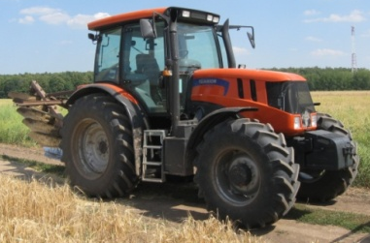
Рисунок 1 – Опытный пахотный агрегат АТМ 3180 «Terrion» + ПЛН-5-35

Пример оформления таблицы (только книжная ориентация, без разрывов, с разрешением переноса строк!):

Таблица 1 – Влияние биойода на посевные качества семян
Вариант | Энергия прорастания, % | Всхожесть, %
1. Контроль  (обработка семян водой) | 44 | 81
2. Обработка семян биойодом  600 мкг на 1 л воды | 49 | 85

Приложение 1
Заявка на участие
в 69-ой Международной научно-практической конференции
«Инновационное научно-образовательное обеспечение агропромышленного комплекса»

Фамилия, Имя, Отчество
Полное название организации (согласно Уставу организации)
Краткое название организации (согласно Уставу организации)
Ученая степень, звание
Должность (полностью)
Секция

Название доклада

Форма участия (очная / заочная) | В случае очного участия указывается дата и примерное время приезда, необходимость размещения в общежитии, дата и примерное время отъезда
Контактный телефон

Электронный адрес

* Все поля обязательны для заполнения. В случае наличия соавторов заявка заполняется на каждого из авторов в одном файле.
** Высылая заявку, заявитель дает согласие на обработку собственных персональных данных организационным комитетом конференции в соответствии с действующим законодательством Российской Федерации

